27 ЯНВАРЯ 2018 ГОДА
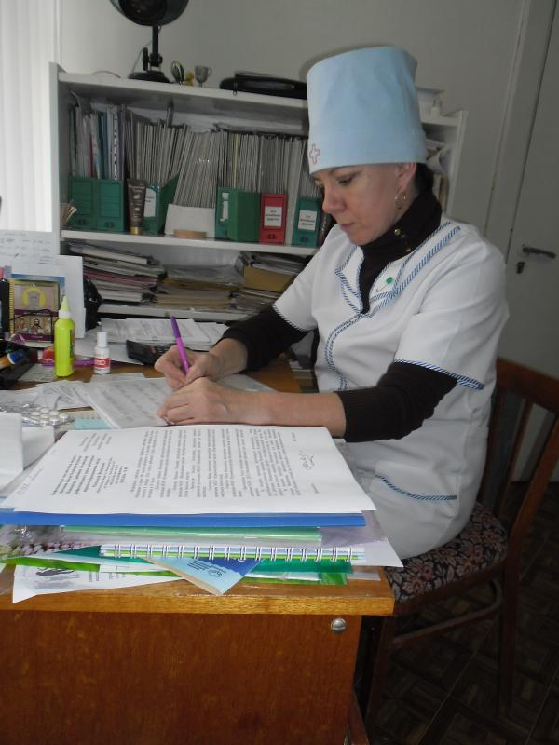
СО СЛОВАМИ БЛАГОДАРНОСТИ
Людмила Максимовна Мельникова родилась 25 января 1963 года в деревне Малое Комино Медведевского района. Обучалась в Звениговской школе – интернате.
В 1978 году поступила в Йошкар – Олинское медицинское училище и закончила его по специальности «Медицинская сестра детских лечебно – профилактических учреждений». После окончания училища была направлена на работу заведующей фельдшерским пунктом в д. Колокуда Советского района. В 1982 году была переведена в родильное отделение Советской центральной больницы.
С 1986 года и по сей день Людмила Максимовна работает в МДОБУ «Ежовский детский сад «Солнышко». В профсоюз работников просвещения, высшей школы и научных учреждений вступила в 2000 году.
Людмила Максимовна принимает активное участие в жизни детского сада, являясь председателем первичной профсоюзной организации. За добросовестную работу много раз награждалась Почётными грамотами Медведевского райкома профсоюза за лучшую постановку работы и защите прав и интересов членов профсоюза. В 2013 году была награждена Почётной грамотой администрации Медведевского района, в 2017 – Почётной грамотой Исполнительного комитета Общероссийского профсоюза образования.
За время работы Людмила Максимовна зарекомендовала себя грамотным специалистом своего дела, имеет высшую квалификационную категорию. На должном уровне в детском саду организовала профилактическую и санитарно – гигиеническую работу. Она отвечает за состояние здоровья воспитанников и сотрудников детского сада. Родители и дети относятся к ней с уважением. Её общий стаж на юбилейную дату составил 36 лет.
Любимое занятие Людмилы Максимовны – вязание. Сын Артём закончил Йошкар – Олинское художественное училище, работает в Москве художником.
Коллектив детского сада желает заслуженной юбилярше здоровья, уважения и доверия в коллективе. Счастливых и радостных лет жизни!

